Понеділок 27.04.20
Група О-4
Предмет: Фізична культура
Викладач: Паніна Ольга Олександрівна
Урок № 90
Модуль: Легка атлетика
Техніка стрибка в довжину з місця. Стрибок виконується з вихідного положення вузька стійка ноги нарізно (ступні ніг паралельно, на ширині однієї ступні) руки вперед-нагору; вправа починається з відведення рук назад, потім активний рух руками вниз-уперед-нагору сполучається зі швидким підсіданням, що переходить у розгинання.
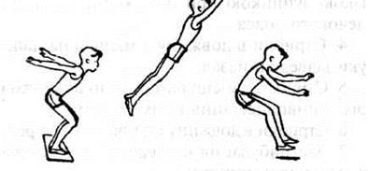

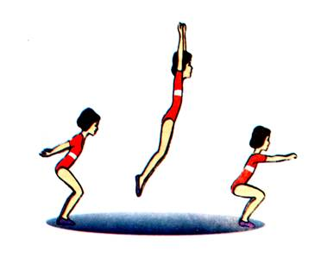

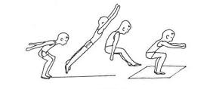

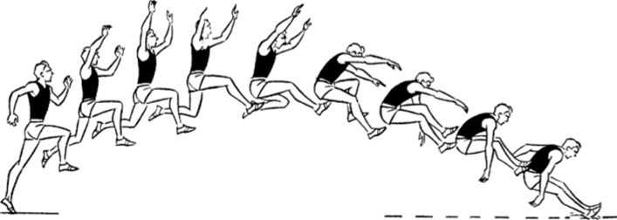
Основи техніки стрибка в довжину з розбігу способом «зігнувши ноги» (контурограмма)

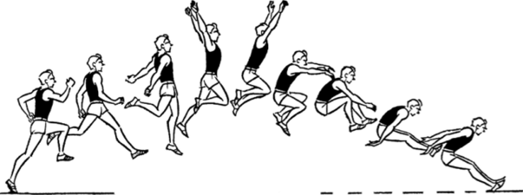
Основи техніки стрибка в довжину з розбігу способом «прогнувшись» (контурограмма)
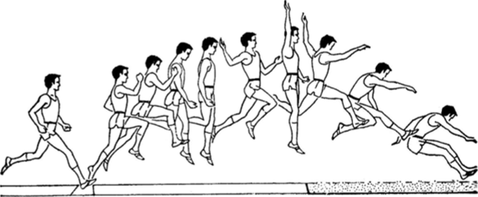
Основи техніки стрибка в довжину з розбігу способом «ножиці» (контурограмма)
https://youtu.be/qT435OWqXy4

